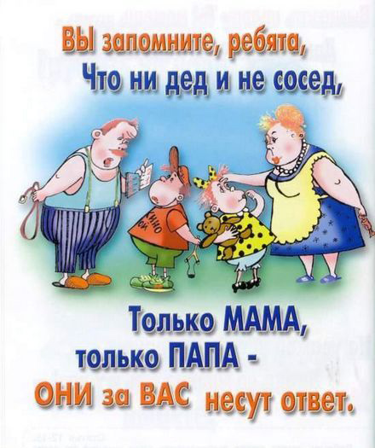

КГБУ СО «КЦСОН «Туруханский»

Отделение социальной помощи семье и детям

Тел.: 8(39190)45759

Эл.адрес: pas@uszn54.ru

Ответственность родителей за ненадлежащее воспитание детей

Ответственность за ненадлежащее воспитание детей – это мера государственно – принудительного характера, применяемая к родителям и заменяющим их лицам, виновно нарушившим обязанности по воспитанию, влекущая неблагоприятные последствия для родителей и основанная на государственном и общественном осуждении их поведения, направленная на охрану прав и интересов ребенка.
Ответственность родителей за воспитание детей
Мы привыкли рассматривать семью как очаг мира и любви, где человека окружают самые близкие и дорогие люди. Однако при более пристальном рассмотрении оказывается, что это не так. Семья все чаще напоминает театр военных действий, арену ожесточенных споров, взаимных обвинений и угроз, нередко доходит и до применения физической силы. Долгое время считалось: все это дела деликатные, внутри - семейные... Но слишком тягостны и обширны последствия такого насилия. Слишком широко и глубоко они отзываются на судьбах взрослых и детей, чтобы это могло оставаться «частным делом»... Забота о детях, их воспитание - равное право и обязанность родителей. Сегодня права детей не редко нарушаются родителями. Между тем, забота о детях - это важнейшая обязанность родителей. В случае невыполнения родителями или лицами их заменяющими, своих обязанностей по отношению к ребенку, а также в случае ненадлежащего их выполнения к ним могут быть применены меры правовой ответственности. Действующее законодательство предусматривает различные меры ответственности родителей и лиц их заменяющих: семейную, административную, гражданскую, уголовную.
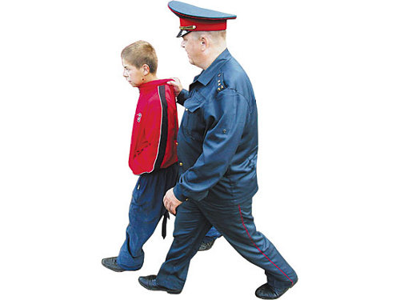
Семейно-правовая ответственность: Родители обязаны заботиться о физическом, духовном и нравственном развитии детей, об их здоровье, образовании и подготовке к самостоятельной жизни в обществе.
Родители несут ответственность за ненадлежащее воспитание и содержание детей. Воспитание и содержание ребенка признаются ненадлежащими, если не обеспечиваются права и законные интересы ребенка, в том числе, если ребенок находится в социально опасном положении. Под социально опасным положением понимается обстановка, при которой:
не удовлетворяются основные жизненные потребности ребенка(не обеспечиваются безопасность, надзор или уход за ребенком, потребности ребенка в пище, жилье, одежде, получение ребенком необходимой медицинской помощи, не создаются санитарно-гигиенические условия для жизни ребенка и т.д.);
ребенок вследствие беспризорности или безнадзорности совершает деяния, содержащие признаки административного правонарушения либо преступления;
лица, принимающие участие в воспитании и со держании ребенка, ведут аморальный образ жизни, что оказывает вредное воздействие на ребенка, злоупотребляют своими правами и (или) жестоко обращаются с ним либо иным образом ненадлежащее выполняют обязанности по воспитанию и содержанию ребенка, в связи с чем имеет место опасность для его жизни или здоровья .
Какие административные наказания могут применяться к родителям?
К родителям применяют административные меры (объявить предупреждение, возложить обязанность загладить причиненный вред или наложить денежный штраф):
- невыполнение родителями или лицами, их заменяющими, обязанностей по воспитанию несовершеннолетних детей, повлекшее совершение несовершеннолетним в возрасте до 16 лет деяния, содержащего признаки правонарушения;
- за совершение подростками в возрасте до 16 лет нарушений правил дорожного движения;
- за появление детей в общественных местах в пьяном виде, а равно за распитие ими спиртных напитков или в связи с совершением других правонарушений .
В каких случаях родители несут уголовную ответственность?
- за вовлечение несовершеннолетнего в систематическое употребление спиртных напитков и одурманивающих веществ ;
- за вовлечение в занятие проституцией, бродяжничеством или попрошайничеством ;
- за уклонение от уплаты средств на содержание детей .
Гражданско-правовая ответственность
Кто несет ответственность за вред, причиненный ребенком
в возрасте до 14 лет?
За вред, причиненный несовершеннолетним, не достигшим четырнадцати лет (малолетним), отвечают его родители, усыновители или опекун, если не докажут, что вред возник не по их вине .
Кто несет ответственность за вред, причиненный подростком в возрасте от 14 до 18 лет?
Сам подросток. Если несовершеннолетний, причинивший вред в возрасте от 14 до 18 лет, не располагает необходимыми средствами, вред полностью или в недостающей части может быть взыскан с родителей или опекунов, если они не докажут, что вред возник не по их вине. Но, если при достижении совершеннолетия, у причинителя вреда появилось достаточное имущество, вред будет возмещен из этого имущества .
Кто и при каких обстоятельствах может лишить родителей родительских прав или ограничить их в правах? Родители могут быть по суду лишены родительских прав, если они: уклоняются от выполнения обязанностей родителей, в том числе уклоняются от уплаты алиментов; злоупотребляют родительскими правами и т.д.
При непосредственной угрозе жизни ребенка или его здоровью комиссия по делам несовершеннолетних выносит решение об отобрании выполняя функции органов опеки и попечительства. С учетом интересов ребенка суд может отобрать ребенка у родителей без лишения родительских прав (ограничение родительских прав).
Что влечет за собой лишение родительских прав? Родители, лишенные родительских прав или ограниченные в правах, теряют права, основанные на факте родства с ребенком, а также право на льготы и государственные пособия, установленные для граждан, имеющих детей.
Лишение родительских прав не освобождает родителей от обязанностей по содержанию ребенка.
К сожалению, у нас немало родителей, которые уклоняются от своих прямых обязанностей. На родительские собрания ходят в основном женщины. Мужского влияния на сыновей и дочерей не хватает и в саду и в семье. Порой трудно понять тех, кто после рождения ребенка, переложив его воспитание на бабушкины плечи, продолжает жить так, будто бы ничего в собственной жизни не изменилось. Зачем вообще ребенок, если он не становится главным содержанием наших мыслей и чувств?

